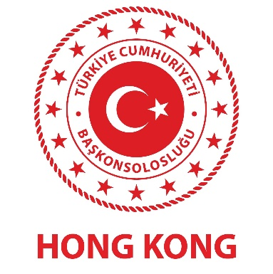
HONG KONG ÖZEL İDARE BÖLGESİ HÜKÜMETİ TARAFINDAN 30 HAZİRAN 2021 TARİHİ İTİBARİYLE YÜRÜRLÜĞE GİRECEĞİ DUYURULAN KARANTİNA DÜZENLEMELERİ
(22 HAZİRAN 2021)
Hong Kong Özel İdare Bölgesi (HKSAR) Hükümeti, COVID-19 aşısı olmuş kişilere ilişkin karantina süresinin aşamalı olarak kısaltılacağına dair aşağıdaki duyuruyu yayınlamıştır.
Buna göre, ilk aşamada çok yüksek risk sınıflandırmasındaki yerlerden (A1 ve A2 Grubu-Halihazırda A1 Grubu’nda Brezilya, Hindistan, Nepal, Pakistan, Filipinler ve Güney Afrika, A2 Grubu’nda ise İrlanda ve Endonezya bulunmaktadır) gelen kişiler hariç, seroloji antikor testi (anılan testin geçerliliğinin 3 ay olduğu belirtilmektedir) pozitif olan ve Hong Kong’a varışta PCR testi negatif olan Hong Kong’da ikamet iznine sahip ve tam aşılanma koşullarını yerine getirmiş (tam aşılanma ilgili aşıdan yeterli dozu aldıktan en az 14 gün geçmiş olması şeklinde tanımlanmaktadır) kişiler, 30 Haziran tarihinden itibaren yedi günlük zorunlu karantina süresine tabi olacaklardır.
Karantina uygulamalarına ilişkin diğer aşamalar (Hong Kong ikamet izni olmayanların – turistik ve/veya iş amaçlı kısa süreli seyahatler- da anılan kapsamda Hong Kong’a seyahatine hangi tarih itibariyle izin verileceği henüz açıklanmamıştır) Hükümet tarafından açıklandıkça ayrıca bilgi sunulacaktır.
https://www.info.gov.hk/gia/general/202106/21/P2021062100692.htm
Saygılarımızla duyurulur,
T.C. HONG KONG BAŞKONSOLOSLUĞU

